МГТУ им. Н.Э. Баумана

Факультет «Информатика и системы управления»

ДИСЦИПЛИНА:

«Разработка интернет-приложений»

Отчет по лабораторной работе №5

«Обработка данных с использованием Django ORM»

Выполнил:

Студент 3 курса

Факультет ИУ

Группа ИУ5-52Б

Грачев Я.А.

Преподаватель:

Гапанюк Ю.Е.

Задание и порядок выполнения

В этой лабораторной работе вы познакомитесь с популярной СУБД MySQL, создадите свою базу данных. Также вам нужно будет дополнить свои классы предметной области, связав их с созданной базой. После этого вы создадите свои модели с помощью Django ORM, отобразите объекты из БД с помощью этих моделей и ClassBasedViews.

Для сдачи вы должны иметь:

1. Скрипт с подключением к БД и несколькими запросами.
2. Набор классов вашей предметной области с привязкой к СУБД (класс должен уметь хотя бы получать нужные записи из БД и преобразовывать их в объекты этого класса)
3. Модели вашей предметной области
4. View для отображения списка ваших сущностей
5. **Выполнение задания и исходный код проекта**

**Работа с MySQL:**

1. Создание пользователя

CREATE USER 'dbuser'@'localhost' IDENTIFIED BY '123';

1. Создание и использование базы данных

CREATE DATABASE first_db CHARACTER SET utf8 COLLATE utf8_general_ci;

USE first_db;

1. Привилегии пользователю:

GRANT ALL PRIVILEGES ON first_db.* TO 'dbuser'@'localhost';

1. Создание таблицы:

CREATE TABLE

`users` (

`id` INT(11) NOT NULL AUTO_INCREMENT,

`name` CHAR(30) NOT NULL,

`age` SMALLINT(6) NOT NULL,

`email` VARCHAR(30) NOT NULL,

PRIMARY KEY(`id`)

);

show tables;

1. Вставка записи в таблицу:

INSERT INTO users VALUES(1, 'Person1, 0, '123@mail.com');

SELECT * from users;

**Подключение к базе данных из Python****:**

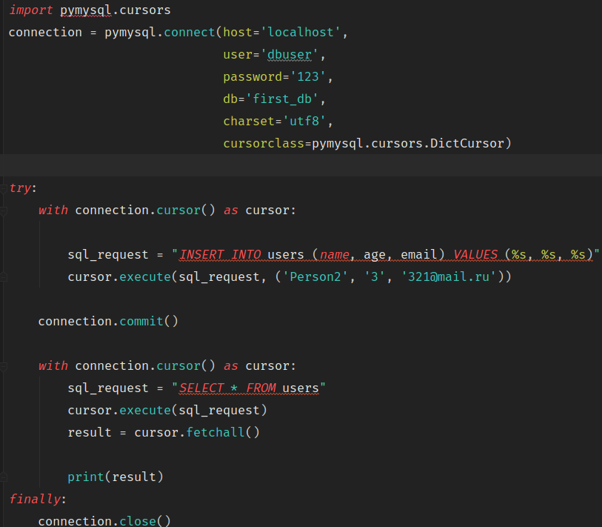

**Работа с Class Based Views:**

models.py

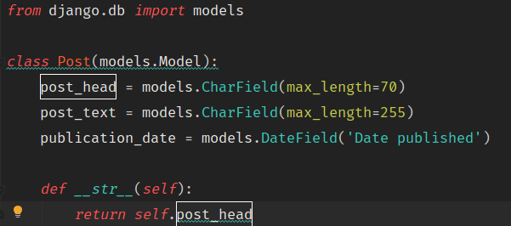

views.py

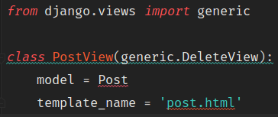

urls.py:

